COCINA EN CASA
Sombreros de bruja
Fuente: conmishijos.com

Esta receta de calzone sombreros de bruja para Halloween es tan fácil de preparar que toda la familia puede contribuir a cocinarla. Estaréis encantados de poder comer después un plato que viene directamente de Nápoles, Italia. El calzone es una pizza doblada. ¿A quién no le gusta la comida italiana? Es imposible resistirse a ella y divertida cuando se le da formas especiales para cada ocasión, en este caso para Halloween.

Ingredientes:
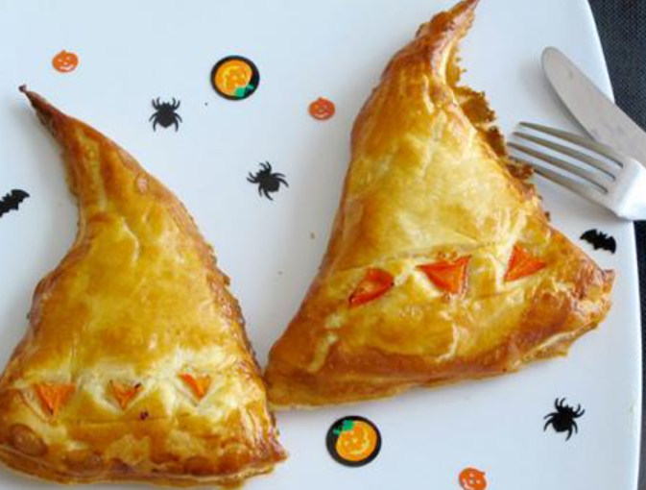
- 2 masas de hojaldre
- 4 lonchas de jamón de york
- Un pimiento rojo
- 220 g de queso fresco para cocinar
- 50 g de queso rallado
- Un tarro de tomate frito
- Un huevo

Preparación:
- Reúne todos los ingredientes. Precalienta el horno a 200 ºC.
- Corta el jamón en trozos pequeños.Echa en una fuente el jamón, el queso rallado, el queso fresco y el tomate frito. Mézclalo todo.
- Pon papel de hornear sobre la bandeja del horno y deposita encima la masa de hojaldre. Recorta la masa en triángulos.Pon el huevo en un bol además de una cucharada sopera de agua y bate. Echa una cucharada de esta mezcla sobre el triángulo de la parte de abajo.Pon un triángulo de masa por encima.Aprieta los bordes de los triángulos para que queden cerrado y pinta con el huevo batido.
- Corta el pimiento, quita las partes blancas y quita las semillas. Después corta trocitos con formas.
- Utiliza los dedos para dar la forma de un sombrero de bruja al triángulo. Decora el sombrero con trocitos de pimientos o con la punta de un cuchillo, llevando cuidado para que la masa no se agujeree. Pinta todo con el huevo. Después deja hornear durante unos 15 o 20 minutos.

Consejo práctico: guarda las masas de hojaldre en la nevera hasta el momento de ponerte a recortarlas y a adornarlas.

